Shodná zobrazení
1) Kandelábr před Pražskou Loretou
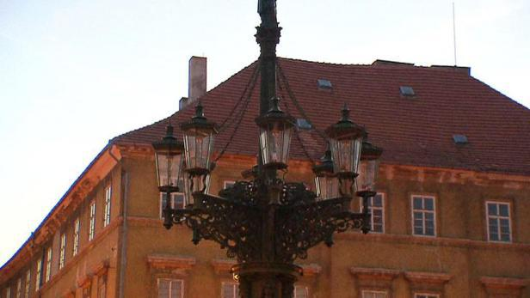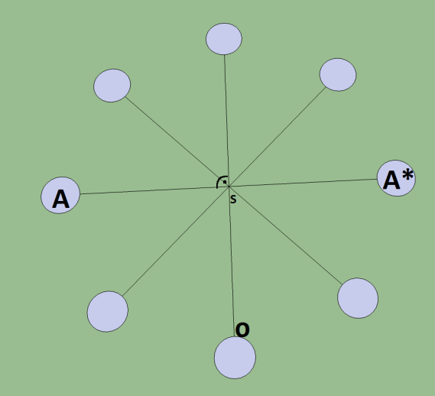
Půdorysný nákres v SketchUp

Pražskou Loretánskou ulici opět po dlouhých letech osvětluje plynový kandelábr z 19. století. Původně byl odlit v Komárenských železárnách jako jeden ze 160 kusů plynového veřejného osvětlení pro Prahu. Od té doby se dochovalo jen několik kusů, které jsou rozmístěny v centru Prahy. Všechny kusy, které se dochovaly, byly v roce 1985 elektrifikovány a v tomto stavu fungovaly až do roku 2012, kdy se opět zavedl jejich plynový provoz spolu s funkcí osvětlovače.
Na tomto objektu se dá shodných zobrazení najít hned několik. V první řadě to je určitě středová souměrnost, kde při pohledu shora, střed tvoří sloup lampy, který je v nákresu tvořen průsečíky všech ramen kandelábru (Bod S). Dále by se zde dala nalézt osová souměrnost a to hned osmkrát. Čtyřikrát by osu souměrnosti tvořila ramena kandelábru a čtyřikrát by pomyslná osa souměrnosti vedla přesně mezi dvěma rameny kandelábru.

2) Devítiramenný svícen (Chanukija)
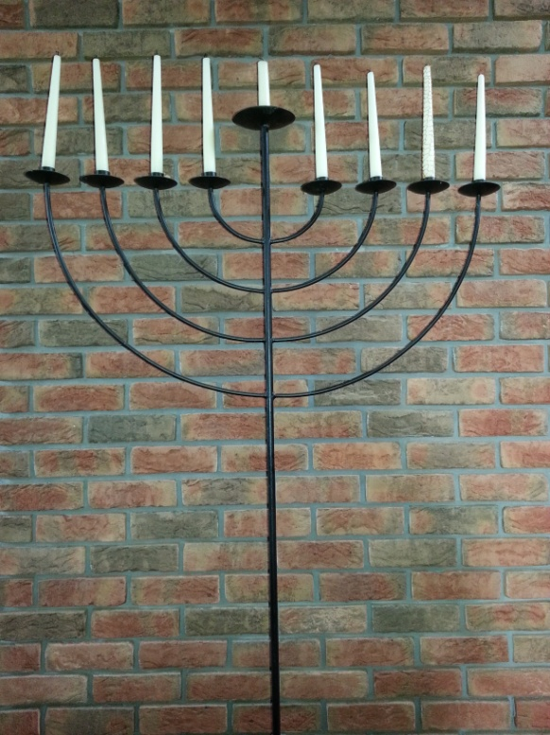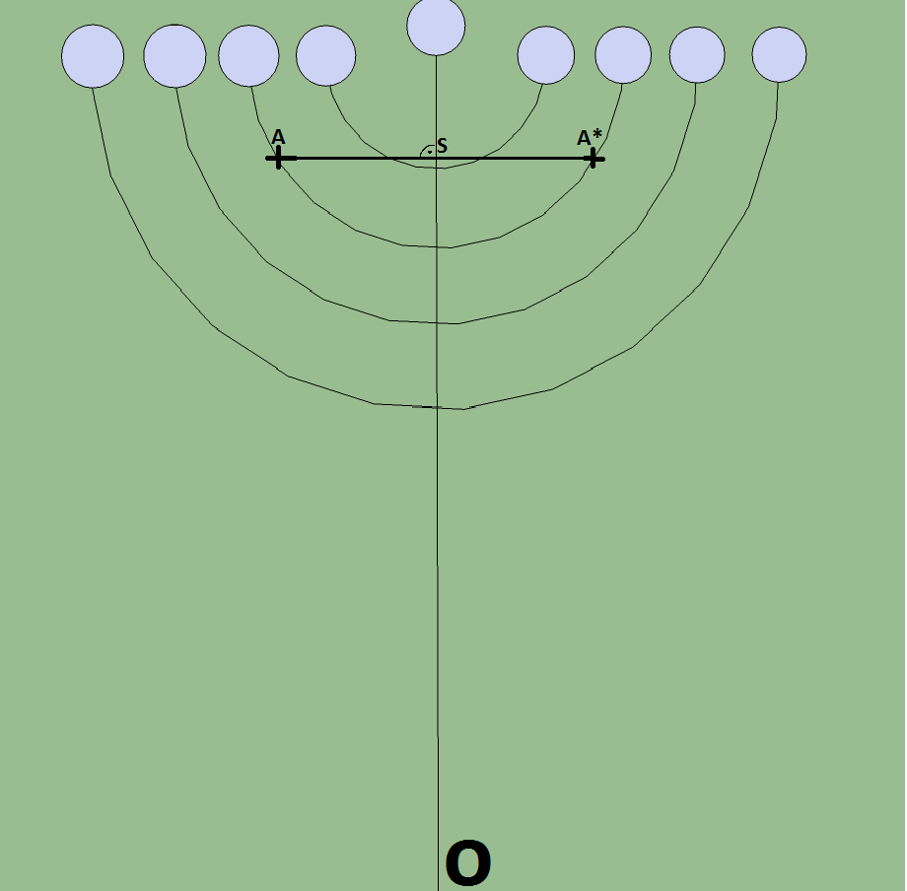
Chanukija je devítiramenný svícen zapalovaný během židovského svátku Chanuka. Dříve byl tento židovský náboženský předmět nazýván „Menorat Chanuka“ nebo pouze menora. Často bývá bohatě zdoben, ale není to podmínkou. Podmínkou je pouze, aby jeho 8 ramen bylo pravidelně uspořádáno ve stejné výšce.
Na tomto objektu je zcela patrná jeho osová souměrnost. Osu souměrnosti tvoří, stejně jako u předcházejícího objektu, nosná tyč (noha svícnu). Například bod A se přes osu o promítne do bodu A*.
3) Stožáry vysokého napětí
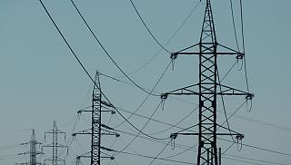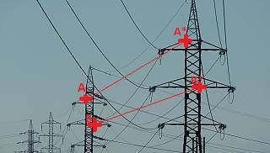
Velmi vysoké napětí je označení pro elektrické napětí mezi vodičem a zemí a může dosahovat až 300kV. Hlavními důvody použití vysokého napětí k přenosu el. Energie je to, že zde dochází k daleko menším ztrátám, než při použití nižšího napětí a zároveň nejsou zapotřebí extrémně tlusté kabely.
Stožáry vysokého napětí jsou v drtivé většině případů osově souměrné, což jsem zde už ani nenaznačoval, osa by vedla vertikálně středem nosného pilíře. Dalším, zatím nezmíněným, shodným zobrazením je posunutí, které je naznačeno červenými čarami. Posunutí vlastně znamená, že stejný objekt je přesunut na jiné místo, aniž by se v jeho konstrukci cokoliv měnilo.
4) Rotace tužky
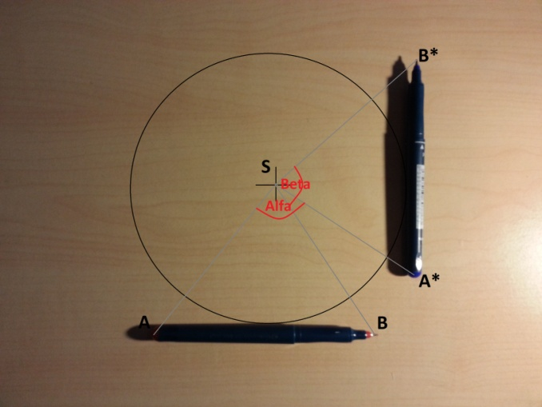
Abych se zbytečně neopakoval, zvolil jsem jako poslední shodné zobrazení rotaci tužky podle určitého bodu (S). Tužka byla otočena o +90º. Úhly alfa a beta tedy jsou pravoúhlé.

Marek Petreje 4.B

